Лица размещающие наружную информацию не в положенном месте будут привлечены к административной ответственности!

На территории муниципального образования город Бугульма определены места для размещения наружной информации (печатной продукции) – это информационные стенды, специальные доски, афишные тумбы.
Однако на территории города Бугульма выявляется факты несанкционированного размещения средства наружной информации в общественных местах. Зачастую страдают фасады многоквартирных домов, подъезды, остановочные павильоны, отдельно стоящие опоры освещения.
За нарушение требований закона назначается ответственность в соответствии со ст. 3.5. Кодекса Республики Татарстан об административных правонарушениях «Размещение вывесок, объявлений, листовок и иной наружной информации в не установленных для этих целей местах»:
- влечет наложение административного штрафа на граждан в размере 1000 рублей; на должностных лиц - от 15 000 до 20 000 тысяч рублей; на юридических лиц - от 15 000 до 25 000 тысяч рублей.
Те же действия, совершенные повторно в течение года, -
- влекут наложение административного штрафа на граждан в размере от 2500 до 3500 тысяч рублей; на должностных лиц - от 30 000 до 40 000 тысяч рублей; на юридических лиц - от 50 000 до 100 000 тысяч рублей.
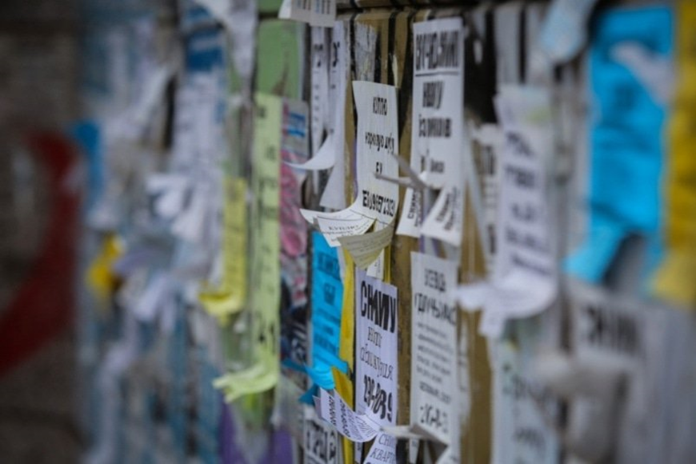
Так, сотрудниками отдела Административно-технической инспекции Исполнительного комитета Бугульминского муниципального района регулярно составляются административные протоколы по ст. 3.5 КоАП РТ. Всего по указанной статье за 9 месяцев 2022 года составлено 57 административных протокола. На заседаниях административной комиссии все нарушители привлечены к административной ответственности.

Ответственный секретарь административной комиссии ИК БМР РТ
О.Ю. Гайфутдинова

